**钢轧事业部炼钢三厂扩建工程配套技改项目节能验收公示**

根据《中华人民共和国节约能源法》、《江苏省固定资产投资项目节能审查实施办法》(苏发改规发〔2023〕8号)等相关文件的指导思想与要求，我司已经完成“钢轧事业部炼钢三厂扩建工程配套技改项目”节能验收工作，相关情况公示如下：

**一、项目概况**

|  |  |  |  |  |  |
| --- | --- | --- | --- | --- | --- |
| 项目名称 | 钢轧事业部炼钢三厂扩建工程配套技改项目 | | | | |
| 项目建设单位 | 联峰钢铁（张家港）有限公司 | | | | |
| 节能验收单位 | 苏州市嘉利嘉低碳科技有限公司 | | | | |
| 节能报告编制单位 | 苏州尚若节能环保咨询有限公司 | | | | |
| 项目评审单位 | 江苏汇诚投资咨询管理有限公司 | | | | |
| 项目建设地点 | 张家港市南丰镇永联工业园 | | | | |
| 所属行业 | C3120 炼钢 | | | | |
| 项目性质 | 新建 改建 扩建 √技改 | | | | |
| 建设时间 | 2023年1月 | | 投产时间 | 2024年8月 | |
| 验收完成时间 | 2024年5月 | | 项目总投资 | 222401万元 | |
| 投资管理类别 | 审批 核准 √备案 | | | | |
| 投资备案文号 | 张行审投备〔2022〕546号 | 节能审查批复文号 | | | 苏工信节综〔2022〕30号 |

1. **建设内容**

|  |  |  |
| --- | --- | --- |
|  | **节能审查内容** | **实际实施内容** |
| 建设规 模和主 要内容 | 本项目配套钢轧事业部炼钢三厂扩建工程，淘汰原炼钢一厂3#普钢连铸机生产线及配套设备，建设1台中方坯连铸生产线，配套建设2座160吨KR脱硫装置、1套双工位170吨IF精炼炉、1套170吨RH真空处理装置，项目建设厂房及配套用房总建筑面积105702.9平方米，项目建成后不增加钢水使用量不新增总产能，投产后本项目连铸机与钢轧事业部炼钢三厂扩建工程项目备案连铸机合计年产能仍为180万吨钢坯。 | 本项目配套钢轧事业部炼钢三厂扩建工程，淘汰原炼钢一厂3#普钢连铸机生产线及配套设备，建设1台中方坯连铸生产线，配套建设2座160吨KR脱硫装置、1套双工位170吨IF精炼炉、1套170吨RH真空处理装置，本项目建设厂房及配套用房总建筑面积102890.7平方米，项目建成后不增加钢水使用量不新增总产能，投产后本项目连铸机与钢轧事业部炼钢三厂扩建工程项目备案连铸机合计年产能仍为180万吨钢坯。 |
| 项目综合能源消费量 | 增量：4732.97吨标准煤 | 项目尚未正式投产，暂时无法判断 |
| 项目综合能源消耗量 | 增量：4732.97吨标准煤 | 项目尚未正式投产，暂时无法判断 |

1. **验收报告封面（企业盖章）**

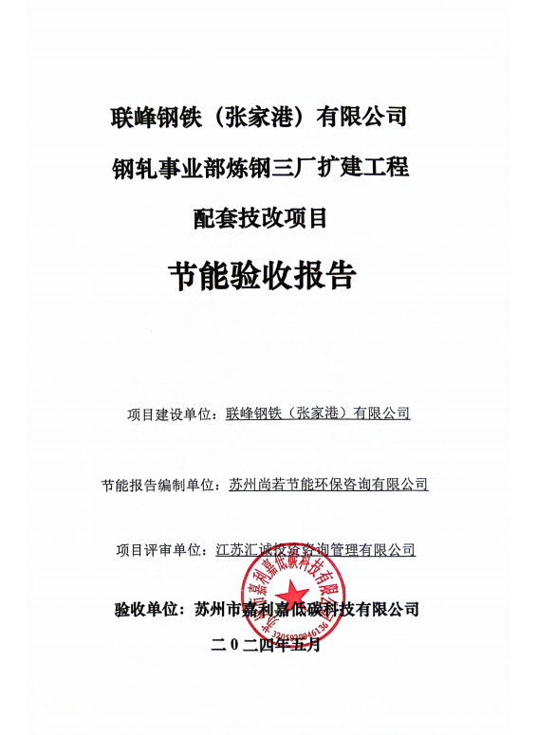

1. **验收报告专家签字**

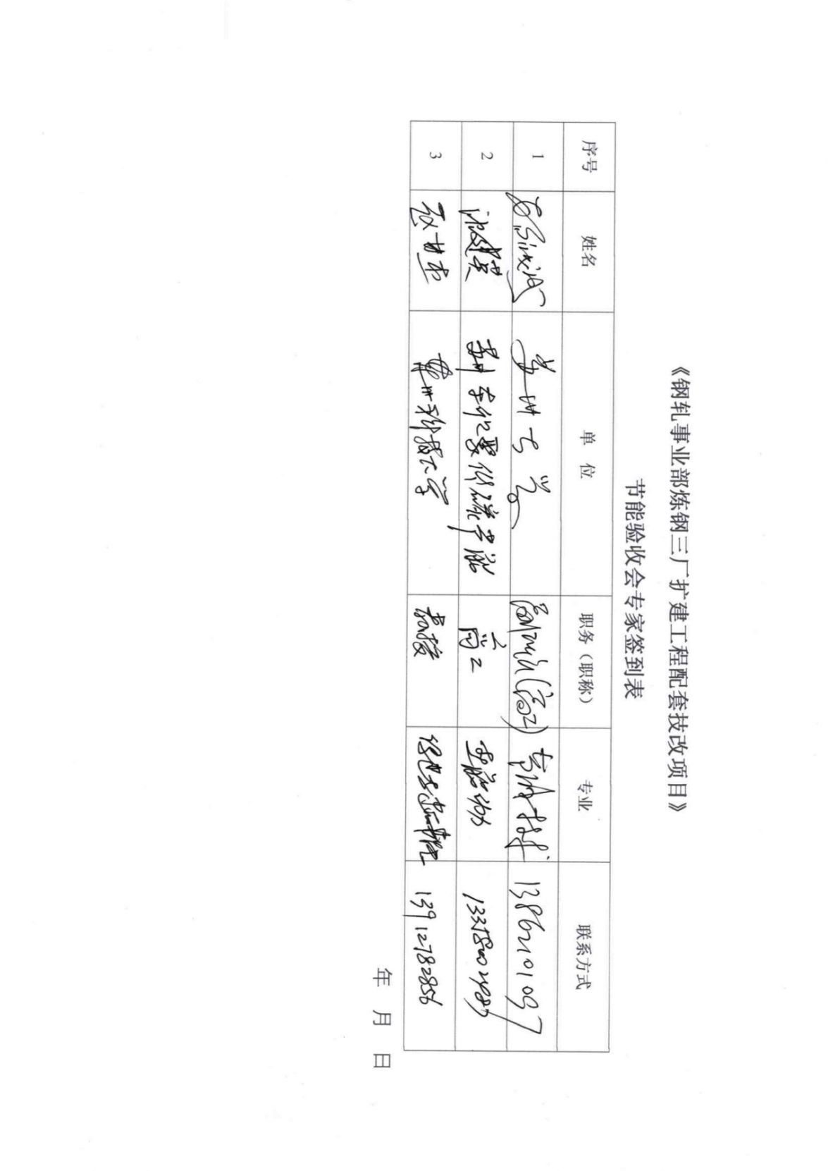

**五、验收情况汇总表**（具体见评审报告）

|  |  |
| --- | --- |
| **验收项** | **验收结果** |
| 项目建设方案 | 基本合格 |
| 主要用能设备 | 基本合格 |
| 节能技术和管理措施 | 合格 |
| 计量器具配置 | 合格 |
| 能效指标 | 项目处于调试阶段，指标不具参考性，本次验收不做评价。 |
| 综合能源消费量 | 项目处于调试阶段，指标不具参考性，本次验收不做评价。 |
| 总体结论 | 验收予以通过 |

1. **验收结论**

考虑到本项目尚未正式投产，无法核查项目能效水平及能源消费总量的落实情况。本次验收对建设方案落实情况、用能设备落实情况、节能技术措施落实情况、节能管理措施落实情况、能源计量器具配备进行了核查。经核查，项目建设方案、主要用能设备基本符合节能审查要求；节能技术和管理措施、能源计量器具配备符合节能审查要求，总体结论验收予以通过。